AKUTNA TROVANJA U DJEČIJEM DOBU

www.maturski.org

1.UVOD

Otrovanja ili intoksikacije su patološka stanja nastala kao posljedice djelovanja otrovnih materija na organizam (1) . Danas se sve više susrećemo sa različitim materijama kao što su savremeni proizvodi hemije, životinjski otrovi i otrovne biljke koji mogu dovesti do otrovanja u dječijem dobu.
U pojedinim vremenskim razdobljima nastaju promjene u učestalosti pojedinih vrsta trovanja u djece. Razlozi koji dovode do trovanja u dječijem dobu su različiti, a među najvažnijim su nedovoljna opšta i zdravstvena prosvjećenost odraslih i slab rad na primjeni preventivnih mjera. Iako djeca već u obdaništu moraju naučiti da opasne situacije ne vrebaju samo na ulici nego i u vlastitom domu, većina autora navodi da je najčešće mjesto trovanja domaćinstvo.
Akutno trovanje u dječijem dobu uvijek je urgentno stanje bez obzira na ispoljenost simptoma i znakova (latentni period!). To je ujedno afekcija sa najvećom reverzibilnošću tj. sa najvećom mogućnošću izliječenja, uz primjenu pravovremenih i odgovarajućih mjera liječenja na svim etapama zbrinjavanja otrovanog bolesnika. Cilj ovog rada je da se analizom socijalnomedicnskih aspekata zadesnih trovanja upozori na akutnost ove patologije.
Otrovanja mogu nastati kao posljedica akutne, subakutne i hronične izloženosti otrovnoj materiji, a prema načinu događanja dijele se na namjerna (suicid, homicid i otrovanja bojnim otrovima), nenamjerna (akcidentalna, jatrogena i industrijska) i nasilna, odnosno kriminalna.
U dječijem dobu uglavnom se dešavaju akutna akcidentalna otrovanja. Međutim, ne treba zaboraviti da su i djeca često izložena subakutnom i hroničnom djelovanju otrova, kao niti činjenicu da se i drugi načini otrovanja dešavaju u ovoj životnoj dobi.

1.1. Epidemiologija

Otrovanja u dječijoj dobi proizilaze iz međusobnog sadejstva djeteta, okoline i toksične materije. Epidemiološka ispitivanja ovih specifičnosti, koje se međusobno isprepliću, omogućavaju realno sagledavanje uzroka otrovanja u dječijem dobu. Na taj način se stvara osnova za planiranje i sprovođenje preventivnih mjera, koje u ovom životnom dobu daju izvanredne rezultate, jer se otrovanja mogu izbjeći djelovanjem u pozitivnom smislu na bilo koji segment navedenog lanca.
U našoj zemlji ne postoje jedinstveni epidemiološki podaci o akutnim otrovanjima u dječijem dobu. Izgleda da to nije bio predmet značajnijeg interesovanja. Podaci sa kojima raspolažemo rezultat su analiza uglavnom bolničkog materijala iz većih sredina. Međutim, treba znati da u dječijoj dobi ve ći broj blažih otrovanja nije registrovan i da se, prema podacima iz literature, akcidentalna otrovanja ponašaju poput sante leda, gdje su statističkom istraživanju dostupni samo podaci iznad nivoa vode (slika 1.1)(2). Ovo navodi na zaključ ak da su rezultati, dobiveni na osnovu bolničkog materijala, nepotpuni i kao takvi mogu služiti samo za orijentacionu epidemiološku procjenu (1).
Incidencija akutnih otrovanja, prema podacima iz literature, razlikuje se od sredine do sredine i u mnogome ovisi o izvoru podataka. Ako posmatramo incidencije na osnovu bolni čkog morbiditeta onda se one kreću od 0.5 pa čak i do 5 %. U našoj studiji incidenca se kretala od 0.8 do 4.3 %, prosječno 1.8 % (slika 1.2). Uprkos evidentnim godišnjim oscilacijama zapaženo je opadanje broja otrovanja posljednjih godina.

1.1.1. Uzrok trovanja

Uzroci koji dovode do trovanja u dj ečijem dobu su različiti,a među najvažnijim su nedovoljna opšta i zdravstvena prosvijećenost odraslih i slab rad na primjeni preventivnih mjera. Iako djeca već u obdaništu moraju naučiti da opasne situacij e ne vrebaju samo na ulici, nego i u vlastitom domu, većina autora navodi da je najčešć e nj esto trovanja domaćinstvo (1,4) . Gotovo u dvije trećine sluč ajeva djeca su aktivni sudionici trovanja, dok preostala jedna trećina trovanja je od strane drugih osoba (brat, sestra, druge odrasle osobe).

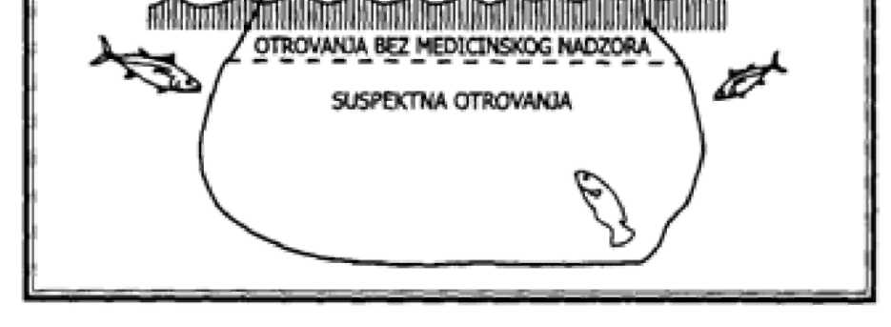

Slika 1. Fenomen sante leda

1.1.2. Dob i spol

Akutna otrovanja dešavaju se u svim životnim dobima djeteta. Prema našim podacima i podacima iz literature, najčešća su u dobi između 1. i 6. godine života (4,5). Odrasli često potcjenjuju mogućnosti djeteta u ovoj životnoj dobi. Zaboravljaju da su djeca u tom uzrastu jako uporna, znatiželjna, snalažljiva i da je njihov potencijalni plijen sve što im je na dohvat ruke. Pored toga, veoma su aktivna, nemirna i opiru se ograničenjima. Na različite načine žele upoznati svoju okolinu. Slabo razumiju uobičajene opasnosti i nisu u stanju da odgode neposredno zadovoljenje različitih želja. Jedan od načina na koji dijete ove životne dobi upoznaje životnu sredinu je stavljanje različitih predmeta u usta. Ti predmeti ponekad mogu sadržavati otrovnu materiju i njeno unošenje u organizam može dovesti do otrovanja. S obzirom na to da se bezbroj potencijalno otrovnih materija često nalazi u djetetovom neposrednom okruženju, ovo nije rijedak način unošenja otrova u dječiji organizam. U periodu od 6. do 10. godine otrovanja se ne dešavaju tako često, češća su kod dječaka i obično su to otrovanja lijekovima starijih ukućana. Do povećane učestalosti otrovanja dolazi ponovo u predpubertetskom i pubertetskom periodu. U ovom periodu obično su rezultat promišljaja urađenih u svrhu eksperimenta ili samooštećenja (nanošenja štete samom sebi). Dječaci se obično truju raznim alkoholnim pićima sa željom da imitiraju odrasle, a djevojčice uzimaju lijekove radi suicida ili parasuicida. Mada većina studija ukazuje na to da je zastupljenost dječaka u akutnim otrovanjima gotovo svih životnih dobi nešto veća, ta razlika nije značajna i ne smije biti tumačena kao neka viša sila i opravdanje za propuste odraslih na različitim poljima brige o djetetu.

1.1.3. Mjesto trovanja

Sredina u kojoj dijete živi je značajna za događanja akutnih otrovanja. U stvari, jedna od karakteristika svih otrovanja dječ ije dobi je da se u već ini sluč ajeva dešavaju u kuć i ili kućnom okolišu u kojem dijete boravi. To je i razumljivo iz gornjeg grafičkog prikaza dobne raspodjele. Tri četvrtine akutnih otrovanja je u dobi do 6. godine života, dobi u kojoj se djeca najčešće zadržavaju u kući ili u neposrednom kućnom okolišu. S druge strane, to ukazuje i na činjenicu da se nepažnjom odraslih otrovne supstance nalaze u neposrednoj blizini djeteta, tj. u vlastitom domaćinstvu, koje je često višečlano, sastavljeno od članova porodice razli čitih životnih dobi. Ponekad se otrovanja dešavaju u domaćinstvima starijih osoba, bake i djeda, koji često čuvaju unučad (1). Ova domaćinstva za malu djecu, gledano sa aspekta otrovanja, mogu biti posebno opasna, jer se u njima ponekad može naći deset i više raličitih lijekova, potencijalno vrlo otrovnih materija. Posebnu težinu i ozbiljnost takvim polimedikamentoznim otrovanjima daje potpuna nepredvidljivost mogućih interreakcija uzetih lijekova. Takve kombinacije lijekova koje dijete može odabrati iz zaliha starih lijekova ("kućnih apoteka") nitko nije mogao primjenjivati i istraživati. O njima se zato ne mogu naći podaci u farmakološkoj i toksikološkoj literaturi, pa uvjek predstavljaju u neku ruku biološki pokus s nepredvidivom kliničkom slikom i zahtijevaju od liječnika njeno pažljivo praćenje i samosnalaženje u procesu liječenja. U tim se domaćinstvima manje pažnje posvećuje ostavljanju lijekova i drugih otrovnih materija na sigurno mjesto u smislu prevencije akcidentalnih otrovanja u dječijoj dobi

Nije rijetka pojava da roditelji iz neznanja rade sa veoma otrovnim sredstvima, a da se njihova djeca nalaze u neposrednoj blizini. To se često dešava na selu pri korištenju različitih sredstava za zaštitu bilja. U takvim situacijama djeca mogu doći u direktan kontakt s otrovnom materijom koja je stavljena na biljku ili ambalažom u kojoj obično ostaju male količine nekog pesticida. Te količine, iako neznatne, sasvim su dovoljne da dovedu do teške intoksikacije koja ponekad završava i sa smrtnim ishodom. Pored toga, odrasle osobe razne otrovne materije bacaju na smetljišta ne vodeći računa o tome da ambalaža takvih materija č esto može biti predmet pažnje djeteta. Ovo je obično slučaj sa lijekovima u obliku dražeja za koje djeca misle da su bombone. Na to ih mogu upućivati i pakovanja lijekova koja su ponekad vrlo slična pakovanju bombona.

1.1.4. Socijalno-ekonomski faktori

Socijalno-ekonomsko stanje određene sredine, a posebno opšta i zdravstvena prosvijećenost roditelja i odraslih ukućana, ima značajan uticaj na nastajanje otrovanja djeteta (6). Uočeno je da su otrovanja češća u porodicama sa slabom opštom i zdravstvenom prosvijećenošću. Ponekad roditelji, tek nakon otrovanja njihovog djeteta, saznaju da je određena supstanca otrovna i da je bila na dohvat ruku djeteta (slika 2), odnosno shvate da su potencijalno otrovne materije trebali čuvati na mjestu van dohvata ruku djeteta.
Nije rijetka pojava da djeca putem televizije kontinuirano gledaju reklamne spotove o vitaminskim preparatima ili sličnim materijama u obliku tableta. Ovo kod djeteta može pobuditi želju za pronalaženjem i uzimanjem sličnih "tableta" u kući, što se obično završava otrovanjem.

Postoje dobro dokumentovane studije koje ukazuju na to da novonastale negativne situacije u jednoj porodici (povećan broj ukućana, česte promjene stanovanja, kraće ili duže elementarne nepogode, ratna zbivanja, izbjeglištvo, nezaposlenost, teža bolest i slično) povećavaju incidenciju akcidentalnih otrovanja dječije dobi.
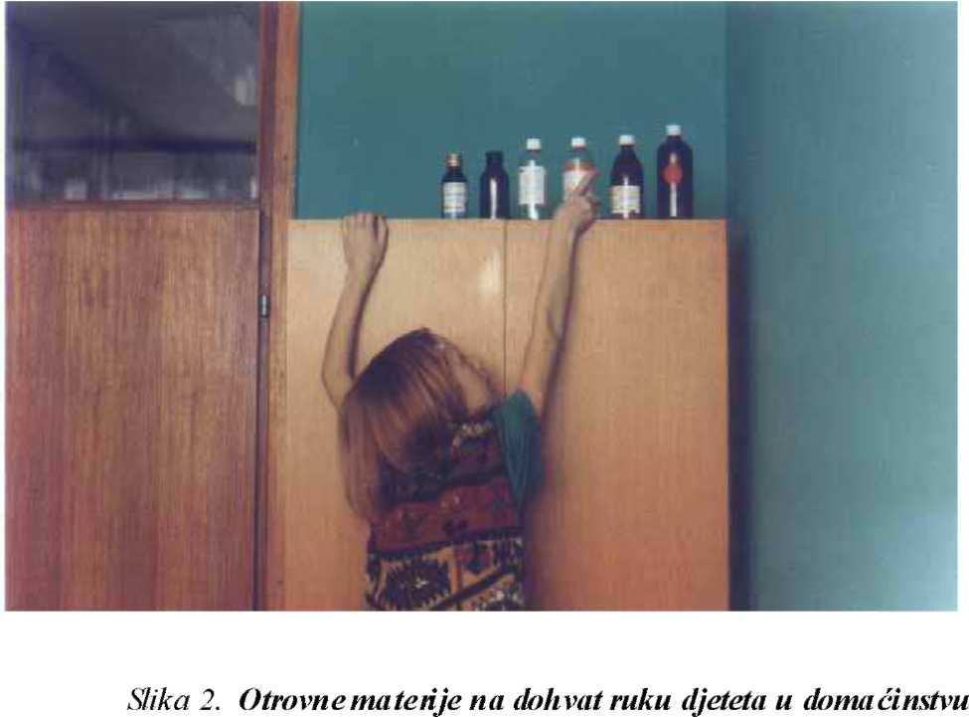

1.1.5. Vrste otrova
Jedna od zajedničkih karakteristika za otrovna sredstva kojima se djeca truju je da se nalaze u više od 90 % slučajeva u njihovoj najbližoj životnoj okolini (7). U svim studijama koje razmatraju akcidentalna otrovanja dječije dobi na prvom mjestu se nalaze lijekovi (65 % slučajeva) (3,5,7). Na osnovu epidemiološke studije o akutnim otrovanjima, koja se temelji na 25 - godišnjoj medicinskoj dokumentaciji Klinike za dječije bolesti u Tuzli, među lijekovima, koji su bili uzrok akutnog otrovanja, najčeš ći su bili trankvilizatori iz reda benzodijazepina To je u korelaciji sa farmakoterapijom odraslih na nekom području, tj. najčešći propisivani lijekovi starijim ukućanima, zbog njihove nepažnje i nebrige, kasnije u domaćinstvima budu pristupačni djeci. Prema istom istraživanju, alkohol, pesticidi i ugljikovodonici zauzimaju naredna mjesta, dok su na petom mjestu sredstva iz domaćinstva (1). Otrovanja biljkama danas su rjeđ a i uglavnom su vezana za određenu sezonu. U SAD su čest uzrok otrovanja lijekovima preparati željeza i acetisalicilne kiseline, što je u našoj sredini dosta rijetka pojava. Ovo jasno ukazuje da u svakoj geografsko-administrativnoj jedinici postoje određene specifičnosti koje se vremenom mijenjaju i koje je neophodno stalno istraživati, analizirati, isticati i uvažavati.

U mnogim studijama o akcidentalnim intoksikacijama djece ispod pete godine života utvrđeno je da su količine otrovne materije koje su unijete u organizam bile veoma male i da se u više slučajeva radilo o otrovanju " u pokušaju " nego o stvarnom otrovanju. Uz to treba napomenuti da je i izvjestan broj uzetih materija niske toksičnosti. Međutim, ovi podaci ne isključuju seriozan pristup u tretmanu otrovanog djeteta.
Treba uvijek pretpostaviti da se radi o najtežem otrovanju, dok se suprotno ne dokaže, jer bez obzira što djeca uzimaju manje količine otrovne materije i što su neke od njih niske toksičnosti, ne treba zaboraviti da se ipak u većini slučajeva radi o jakim otrovnim sredstvima u dječijem organizamu.
Ne treba zaboraviti i činjenicu da akutne intoksikacije dječ ije dobi mogu imati smrtni ishod ili mogu ostaviti trajna oštećenja. Njihovo zbrinjavanje zahtijeva značajna materijalna sredstva (troškovi liječenja, broj izgubljenih radnih dana roditelja, broj izgubljenih dana djece u školi), a preventivni rad na ovom polju daje izvanredne rezultate. Navedene činjenice ukazuju na to da intoksikacija dječije dobi i u našoj zemlji treba da ima javno zdravstveni značaj, tj. da se pri planiranju zdravstvene zaštite djeteta u sklopu drugih preventivnih programa nađe mjesto i za kontinuirani rad na sprečavanju akutnih otrovanja djeteta.

1.1. Dijagnostika akutnih otrovanja
Dijagnozu akutnog trovanja postavljamo na osnovu anamnestičkih podataka, klini čkog nalaza i određenih laboratorijskih i kliničkih ispitivanja. Međutim, svakodnevno smo svjedoci nepostojanja anamneze, te nepouzdanosti heteroanamneze o akutnom trovanju djeteta (8). Zato moramo u svakom slučaju postupiti kao da se sumnjivo trovanje i dogodilo, odnosno kod navođenja poznatih neškodljivih sredstava-opredjeljujemo se za opservaciju u trajanju od 24 sata, zbog mogu ćnosti da je nešto uzeto š to nije spomenuto.
Kroz to vrijeme uz praćenje kliničke slike djeteta provodimo i laboratorijsku dijegnostiku, kao što su identifikacija otrova u specijaliziranim toksikološkim laboratorijima. A ako ona nije dostupna dijagnoza trovanja se može potvrditi jednostavnim kliničkim pretragama (EKG, RTG, EEG).

1.2. Liječ enje akutn ih trovanja

Osnovni principi u liječenju akutnih trovanja su:
- održavanje vitalnih funkcija
- odgađanje apsorpcije
- eliminacija apsorbiranih otrova i
- primjena specifičnih antidota

1.2.1. Održavanje vitalnih funkcija

Ako je otrovano dijete neposredno životno ugroženo, što se procjenjuje praćenjem vitalnih funkcija, ako mu je poremećena svijest, prvo treba uspostaviti i održavati prolaznost disajnih puteva (položiti bolesnika na stranu sa spuštenom glavom, izvući mu jezik, aspirirati sadržaj iz usne duplje, po potrebi aplikovati orofaringealni tubus, obaviti endotrahealnu intubaciju, traheotomiju), osigurati adekvtnu plućnu ventilaciju (vještačko disanje, kiseonik po potrebi) i, ukoliko je potrebno, bolesnika priključiti na monitoring sistem (16). Stalno pratiti pokazatelje srčane frekvencije, puls, pritisak, napraviti nekoliko

EKG snimaka, nadzirati respiraciju, temperaturu, stanje svijesti, diurezu. Osigurati intravensko davanje terapije, postaviti braonilu, uzeti krv za laboratorijske analize, suzbiti šok, davati tečnost za korekciju elektrolitkog disbalansa, po potrebi nadoknaditi gubitak tečnosti.
Sljedeći korak, a prvi ako dijete nije životno ugroženo, jeste uzimanje detaljne anamneze na osnovu koje se pokušava utvrditi način na koji je otrov unijet i eventualno njegova priroda.

1.2.2. Odgađanje apsorpcije otrova

Postupci odgađanja apsorpcije otrova ovise o načinu ekspozicije organizma otrovu. Kod trovanja inhalacijom mjere smanjenja resorpcije obično su poduzete dovođenjem u zdravstvenu ustanvu-bolesnik je iznešen iz sredine gdje je inhalirao otrov. Ako je otrov iniciran treba postaviti Esmarhovu povesku proksimalno od mjesta injekcije. Kod perkutane resorpcije otrova treba kožu očistiti čistom hladnom vodom, te uraditi sušenje upijanjem čistom tkaninom (8). Kod djece najčešći put ulaska otrova u organizam je igestija.
Kao postupak izbora za smanjenje resorpcije koristi se gastrična evakuacija i lavaža gastri čnom sondom velikog promjera (17). Pravilo je da u svakoj pedijatrijskoj ambulanti svakog trenutka bude pripremjen pribor za ispiranje želudca, i to bez obzira na to da li će biti primijenjena ili ne.
Pribor obuhvata:
- Sterilnu sondu
- Stakleni lij evak
- Bokal s vodom
- Kompresa sa mušemom
- Plastične kecelje za sestre
- Posuda za uzimanje uzorka sadržaja za laboratorijski pregled
- Nekoliko komada papirne vate
- Posuda za prihvatanje želudačnog sadržaja
- Bubrežnjak
- Posudu s dezinfekcionim sredstvom
- Plastični otvarač za usta
- Posudu sa špatulama.
Želudac ispiraju dvije medicinske sestrejedna drži dijete, a druga ispira želudac Za to vrijeme ljekar uzima anamnestičke podatke od roditelja i daje eventualna dodatna uputstva .

Medicinska sestra koja drži dijete opaše plastičnu kecelju, prihvati dijete na krilo, udobno sjede na nižu stolicu, ispod vrata djeteta postavi mušemu s kompresom i okrene se prema izvoru svjetlosti. Desnom rukom sestra fiksira obje ruke djeteta uz grudni koš, a lijevu ruku postavlja na čelo i fiksira glavu djeteta naslanjajući ga na svoje grudi. Noge djeteta drži čvrsto između svojih koljena. Druga sestra pripremi bokal s vodom, uzima sondu, njome izmjeri rastojanje od vrha nosa do gornjeg kraja grudne kosti, postavlja otvarač za usta, vrh sonde ovlaži i lagano uvodi sondu preko korijena jezika, ždrijel u jednjak, a zatim u želudac. Dijete reaguje na strano tijelo (sondu) naprežući se, tako da se sonda ispunjava želudačnim sadržajem. To je dokaz da je sonda dobro postavljena i da može početi ispiranje. Ispiranje želudca se odvija kroz dvije faze: ulijevanje i izlijevanje.

Na izlazni kraj sonde sestra postavlja stakleni lijevak u koji sipa 20-50ml vode (faza ulijevanja). Prije nego što tečnost otiče iz suženog dijela lijevka dijete se nagne naprijed, sestra koja drži dijete pritisne malo stomak u predjelu želudca, a lijevak okrene na niže prema posudi koja služi za prihavatanje sadržaja (faza izlijevanja). Prvi uzorak sadržaja se šalje na laboratorijski pregled da bi se ustanovio uzročnik trovanja. Postupak se ponavlja više puta, sve dok želudačni sadržaj ne bude bistar. Treba ulivati male kolčine tečnosti da ne bi došlo do otvaranja pilorusa zbog velikog pritiska u želudcu i prodora želudačnog sadržaja u duodenum. Preko sonde se poslije ispiranja, po nalogu ljekara, može pokušati primjena aktivnog medicinskog uglja kao najboljeg opšteg adsorbensa.

Treba dati i specifičan antidot (ako je poznat). Kada se ispiranje završi, sestra odvoji lijevak od sonde, pažljivo izvuče sondu i potapa je zajedno s lijevkom i držačem za usta u dezinfekciono sredstvo. Sestra koja je držala dijete umije ga, utopli i smjesti u krevet. Narednih časova se prate i bilježe vitalni znaci. Druga sestra rasprema pipremljeni materijal.
Lavažu kombiniramo sa unosom medicinskog uglja u probavni trakt, kao moćnog i učinkovitog apsorbensa (8). Primjena sredstava za čišć enje crijeva nakon završene lavaže ili kada je ona propuštena je postupak izazivanja ubrzane eliminacije preostalih kolčina otrovne materije iz gastrointestinalnog trakta (1).

1.2.3. Eliminacija apsorbiranog otrova

Za odstranjivanje otrova iz organizma nakon njegove resorpcije primjenjuje se: intrakorporalne i ekstrakorporalne metode liječenja (1). U intrakorporalne metode ubrajamo: enteralna dijaliza, forsirana diureza i peritonealna dijaliza. U ekstrakorporalne metode spadaju: hemodijaliza, hemoperfuzija, plazmofereza i exangvinotransfuzija

1.2.4. Specifič na antidotska terapija

Antidoti su sva sredstva koja na bilo koji način neutraliziraju ili inaktiviraju otrove i njihove metabolite. Kao univffzalni antidot najčešć e se koristi Carbo-medicinalis. Drugi antidoti koriste se za specifične otrove, tj oni se mogu upotrijebiti samo u sučaju odgovarajućih trovanja.

1.2.5 Prevencija akutnih trovanja

Akutna trovanja spadaju u preventibilne bolesti (1). Dobro poznavanje epidemiologije akcidentalnih trovanja na određenom području je jedan od glavnih preduvijeta za uspješnu prevenciju. Stoga bi stvaranjem regionalnih centara za kontrolu trovanja bilo moguće smanjiti njihov morbiditet i mortalitet.
Preventivni rad ovih ustanova, s obzirom na specifičnost trovanja u dječijem dobu može se podijeliti na: primarni, sekundarni i tercijalni.
Primarne preventivne aktivnosti uključuju opšte mjere koje promoviraju zdravlje i koje sprječavaju izloženost djeteta svim štetnim materijama. Sekundarne preventivne aktivnosti uključuju mjere koje ukazuju na izloženost specifičnim otrovnim materijama i kojima se nastoji odvojiti dijete od opasne materije i time prevenirati njeno unošenje u organizam. Tercijalne preventivne aktivnosti sadrže niz mjera kojima se želi prevenirati morbiditet i mortalitet poslije unošenja otrova u organizam.
Otrovanja u dječijoj dobi mogu se spriječiti sprovođenjem mjera tzv.aktevne i pasivne prevencije. Aktivna prevencija podrazumijeva čuvanje potencijalno otrovnih maerija na sigurnom mjestu,kao i maksimalan nadzor nad djetetom,a pasivna uključuje primjenu različitih mjera (stavljanja sigurnosnih zavrtača na pakovanju otrovnih materija, distribucija manjih pakovanja otrovne materije u kvantitativnom i kvalitativnom smislu, zakonodavstveno regulisanje načina korištenja potenecijelno otrovnh materija, vidno obilježavanje svih otrovnih materija, obavezna deklaracija o sastavu proizvoda na ambalaži, pakovanje u ambalaži koja nije upadna ni bojom ni oblikom i sl.) koje u praksi djeluju u vidu preporuke pristupu otrovnoj materiji. Ove mjere obično su nametnute od proizvođača ili od vlasti i one automatski zaštićuju djecu, bez obzira na njihovo ponašanje, ponašanje njihovih roditelja i okoline.

6. LITERATURA
- Ficner B, Huzjak N. Akutna trovanja djece. Medicus 1993;2:147-99.
- Ficnar B. Epidemiologija akutnih otrovanja djece. U: Ficnar F, ed: Klinička toksikologija u pedijatriji, Zbornik radova, Zagreb: Medicinski fakultet, 1992:40-47.
- Ferguson JA, Sellar C, Goldacre MJ. Some epidemiological observations on medicinal and non-medicinal poisoning in preschool children. J Epidemiol Community Health 1992 Jun;46(3):207-10.
- Rožmanić V. Epidemiologija akutnih otrovanja djece na podrućju Rijeke. U: Ficnar F, ed: Klinička toksikologija u pedijatriji, Zbornik radova, Zagreb: Medicinski
fakultet, 1992:48-56.
- Sheridan MD. Dječji razvoj od rođenja do pete godine. Zagreb: Educa, 1998:1-78.
- Tahirović H. Analiza zadesnih trovanja organofosfornim pesticidima u djece hospitalizovane u periodu od 1978. do 1982. godine. Acta medica saliniana. 1983;14:67-73.
- Tahirović H, Mladina N. Socijalno medicinski aspekti zadesnih trovanja pesticidima u dječijem dobu. Zdravstveni radnik 1983;23:2351-2354.
- Tahirović H, Nezirović A, Pašić M. Akutna trovanja ugljikovodonicima u dječijem dobu Arh hig rada toksikol 1985; 36: 359-400.
- Tahirović H. Ostojić D. Akutna trovanja u dječijem dobu. Arhiv ZMD 1988; 32:4753.
- Tahirović H, Ostojić D. Akutno trovanje lijekovima u dječijem dobu. Jug pedijatrija 1987;30:21-24.
- Tempowski J. Epidemiology of poisoning in children. In: Bates N, Edwards N, Roper J, Volans G eds: Paediatric Toxicology. London: Macmillan Reference LTD, 1997:1-8.
- Woolf AD, Lovejoy FH. Epidemiology of Drug Overdose in Children. Drug safety 1993;9(4):291-308.
- Woolf A, Wieler J, Greenes D. Costs of Poison-related Hospitalizations at an Urban teaching Hospital for Children. Arch Pediatr Adolesc Med 1997;151: 719-723.
- Wynne H, Bateman DN, Hassanyeh F, Rawlins MD, Woodhouse KW. Age and self-Poisoning: The epidemiology in Newcastle upon tyne in the 1980s. Human Toxicol 1987;6:511-515.
- Writer JV. Ep idemiolo gy and Prevention In: Viccellio P, Bania T, Brent J, Hoffman RS, Kulig KW, Mofenson HC, Osborn HH, Wang RY, Wax PM, eds: Emergency Toxicology. New York: Lippincott-Raven, 1998:3-12.
- Putniković B, Terzić M, Mazić S, Alimpić MMarković S. Zdravstvena nega IV. Urgentna stanja u medicini Beograd 2004:144-145.
- Đuka S, Ramović F, Omerč aji ć R. Zdravstvena njega 2. Penn 2005:180-181

www.maturski.org

